# التمرين الأول:(6ن)

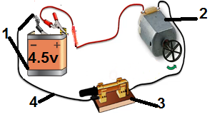**طلب الأستاذ من عمر إنجاز التركيبة الكهربائية الموضحة في الوثيقة ، و طرح عليه عدة أسئلة .**

**بصفتك تلميذ يدرس في السنة الأولى أجب عن الأسئلة المقدمة :**

1. **سم العناصر المرقمة؟**
2. **أرسم المخطط النظامي الموافق لهذه التركيبة ، مبينا عليه الجهة الاصطلاحية للتيار الكهربائي ؟**
3. **أراد عمر استبدال العنصر رقم 2 بمصباح كهربائي من مجموعة مصابيح دلالتها كالتالي: (3V,4.5V,12V)**

**\* برأيك أي المصابيح ستكون إضاءته عادية ؟ و لماذا ؟**

**الوثيقة 1**

# التمرين الثاني:(6ن)

* **من أجل التحكم في مصباح من مكانين مختلفين أنجزت مريم الدارة الكهربائية الموضحة في المخطط**

1. 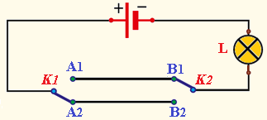**سم هذا النوع من الدارات الكهربائية؟**
2. **اين نستعمل هذه الدارات؟**

**3-أكمل جدول الحقيقة، بوضع رقم 1 في حالة توهج المصباح و0 في حالة عدم توهجه**.

|  |  |  |
| --- | --- | --- |
| **القاطعة K1** | **القاطعة K2** | **حالة المصباح** |
| A1 | **B1** | ... |
| A1 | **B2** | ... |
| A2 | **B2** | ... |
| A2 | **B1** | ... |

# الوضعية الادماجية:(8ن)

**أثناء زيارت امين لمنزل أحد أقاربه وجد ابنهم وليد يلعب بسيارتين صغيرتين لكنه اشتكى من عطل في السيارتين :**

**السيارة الأولى : تسير ببطء ( دوران المحرك ) رغم أن البطارية جديدة (السند 1)**

**السيارة الثانية : ارتطمت ( اصطدمت) بالجدار فتكسر أحد المصابيح الأمامية ولكن مصباح الجهة الخلفية أصبح لا يتوهج بالرغم من أنه جديد ( سليم ) (السند2)**.

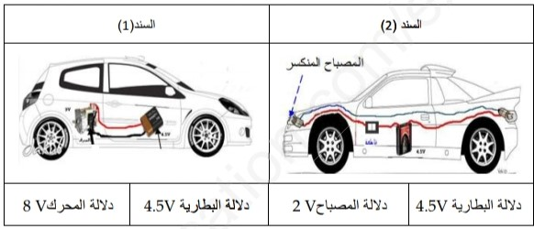

1) **برأيك أين يكمن الخلل في السيارتين المعطلتين ؟**

**2) قدم حلا مناسا لتصليح السيارتين و دعم جوابك بمخطط نظامي لكل دارة (لكل سيارة)؟**

**3) اذكر 3 طرق تحمي الانسان و الاجهزة من اخطار الكهرباء؟**

**بالتوفيق لأبنائي الأعزاء**

**أستاذكم حبيب**